Знакомьтесь: ваш участковый
№ адм. участка | Ф.И.О. участкового уполномоченного полиции | Обслуживаемая территория | Место и время приёма граждан
1 | ВАКАНСИЯ | Дома по адресам: ул. Урицкого; ул. Кирова; ул. Астраханцева; ул. Маяковского; ул. Корякова; ул. Островского; ул. Тельмана; ул. Мичурина; ул. Академика Королёва; ул. Полевая; ул. Садовая; ул. Советских Космонавтов; ул. Новикова; ул. Советская; ул. Пролетарская; ул. Заречная; ул. Прфсоюзная; ул. Революции; ул. Кутузова; ул. Кооперативная; ул. Терешковой; ул. Суворова; ул. Северная; ул. Демократическая; ул. Дальняя; ул. Западная; ул. Тургенева; ул. Циолковского; пер. Урицкого; 1-й пер. Астраханцева; 2-й пер. Астраханцева; пер. Профсоюзный; ул. Герцена; пер. Новикова.  Предприятия и учреждения: Д/с «Светлячок» (ул. Заречная, д. 13).
2 | 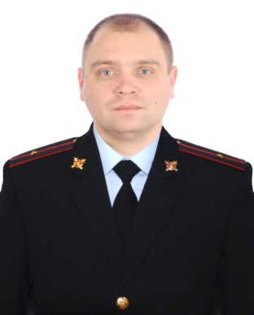  участковый уполномоченный  Елгаев Михаил Владимирович | Дома по адресам: ул. Коммунистическая; ул. Энгельса; ул. Клубная; ул. Ульянова; ул. Володарского; ул. Горького с 1 по 5, с 2 по 6; ул. Гагарина; ул. Калинина; переулок Пушкина с 1 по 5, с 2 по 6; ул. Ленина; ул. Лесная; переулок 1-й Клубный; переулок 2-й Клубный; ул. 50 лет Октября; площадь Ульянова; переулок Советской Армии.  Предприятия и учреждения: ОП дислокация г. Первомайск МО МВД России «Дивеевский», пл. Ульянова, д. 7; ПАО «Саровбизнесбанк», переулок 2-й Клубный; «Первомайский районный суд», пл. Ульянова, д. 3; Детский сад «Берёзка», ул. Ульянова, д. 1в; «Автостанция», ул. Ленина, д. 10 б; МП «Радуга», ул. Ленина, д. 6 а; ДУК «Наш дом», ул. Ленина, д. 6; «Прокуратура», пл. Ульянова, д. 2; Администрация, пл. Ульянова, д. 2. | вторник - четверг - 18⁰⁰- 20⁰⁰  суббота - с 10⁰⁰-12⁰⁰  каб. № 26, ОП дислокация г. Первомайск,  пл. Ульянова, д. 7
3 | ВАКАНСИЯ | Дома по адресам: ул.Октябрьская (от ж/д переезда), м-н Привокзальный, улицы Тимирязева, Кулибина, Ломоносова, Комсомольская, Крылова, Осипенко).  Предприятия и учреждения: ООО «Сосна», м-он Привокзальный; МАДОУ «Ромашка», ул. Октябрьская; Ж/д вокзал»; ТСЖ «Надежда». | вторник - четверг - 18⁰⁰- 20⁰⁰  суббота - с 10⁰⁰-12⁰⁰
4 | 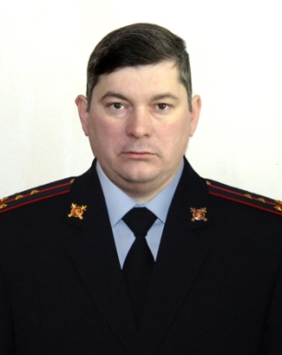  участковый уполномоченный  Моштылёв Александр Николаевич | Дома по адресам: улицы Дзержинского, Чкалова, К.Маркса, Куйбышева, Серова, Горького, Ленина, Октябрьская до ж/д переезда, переулки Мочалина, Некрасова, Пушкина, Димитрова, Лермонтова.  Предприятия и учреждения: АО «Транспневматика», ул. Мочалина, д. 2 а; ПАО «Сбербанк», ул. Октябрьская, д. 6 б; «Первомайская сезонная ярмарка», ул. Октябрьская; ЦЗН, ул. Октябрьская, д. 19; ООО ДУК «Наш Дом», ул. К.Маркса; | вторник - четверг - 18⁰⁰- 20⁰⁰  суббота - с 10⁰⁰-12⁰⁰  каб. № 23, ОП дислокация г. Первомайск,  пл. Ульянова, д. 7.  Тел.8-999-375-13-46
5 | 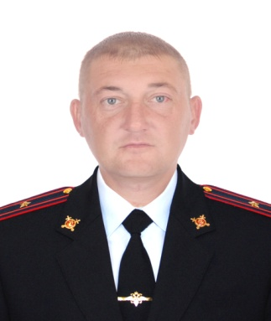  Старший участковый уполномоченный  Ларин Валерий Владимирович | Дома по адресам: ул. Мочалина: д. 12/1, 12/2, 12/3, 14, 14/а, 14/б, 14/в, 16, 18, 20, 20/а, 20/б, 22, 22/а, 24, 24/б, 26, 28; ул. Юбилейная; ул. 40 лет ВЛКСМ; ул. Заводская; ул. Магистральная; переулок Магистральный; Подстанция; ул. Медгородок.  Предприятия и учреждения: ФОК «Юбилейный» (ул. Юбилейная, д. 2 а); д/с «Солнышко» (ул. Мочалина, д. 18а); д/с «Колокольчик» (ул. Юбилейная, д. 16); ППТ (техникум) (ул. Юбилейная, д. 24); ЦРБ (ул. Медгородок, д. 4); Храм в честь Казанской иконы Божией Матери (ул. Мочалина, д. 12/3); магазин «Магнит» (ул. Мочалина, д. 12 а); магазин «Южный» (ул. Юбилейная, д. 8); Горгаз (ул. Юбилейная, д. 17); магазин «Мясной дворик» (ул. Мочалина, д. 24 б); магазин «Маяк» (ул. Мочалина, д. 12/1); магазин «Продукты +» (ул. Юбилейная, д. 2 а); магазин «Гурман» (ул. Мочалина, д. 24 а); магазин «У дома» (ул. Мочалина, д. 20 а); магазин «Аврора» (ул. Юбилейная, д. 2 а); парикмахерская «Скиф» (ул. Юбилейная, д. 2 а); Детская библиотека (ул. Юбилейная, д.2 а). | вторник - четверг - 18⁰⁰- 20⁰⁰  суббота - с 10⁰⁰-12⁰⁰  каб. № 23, ОП дислокация г. Первомайск,  пл. Ульянова, д. 7.  Тел. 8-999-375-13-43
6 | участковый уполномоченный  Ширинкина Ольга Юрьевна | Дома по адресам: ул. Мира; ул. Социалистическая; | вторник - четверг - 18⁰⁰- 20⁰⁰  суббота - с 10⁰⁰-12⁰⁰  каб. № 23, ОП дислокация г. Первомайск,  пл. Ульянова, д. 7
7 | участковый уполномоченный  Мелешин Владимир Викторович | Населенные пункты: с. М. Макателём; с. Кошелиха; с. Б. Макателём; с. Успенское; д. Кавказское Лесничество; с. Рогожка; с. Лапша; с. Хозино; с. Бабино; д. Комкино; п. Прибрежное. | вторник - четверг - 18⁰⁰-20⁰⁰  суббота - с 10⁰⁰-12⁰⁰  каб. № 26, ОП дислокация г. Первомайск,  пл. Ульянова, д. 7.  Тел. 8-999-375-13-47
8 | участковый уполномоченный  Трушин Олег Анатольевич | Населённые пункты: р.п. Сатис; п. Берещино.  Предприятия и учреждения: ООО «Сатис - Мебель». | вторник - четверг - 18⁰⁰- 20⁰⁰  суббота - с 10⁰⁰-12⁰⁰
9 | ВАКАНТНАЯ ДОЛЖНОСТЬ | Населённые пункты: с. Шутилово, п. Никольское, п. Еськин, п. Крутолей, д. Пролетарский, д. Карсаково, п. Пушкино, д. Гремячка, д. Пруды, д. Елховка, д. Елев Враг, с. Нелей, д. Верзиляй, с. Николаевка, д. Аксёл, п. Пески, д. Зарубин, д. Конновка, п.Симанский, д. Новопетровка, д. Каналгуши, д. Цыгановка, д. Петровка, д. Малиновка, п. Сокольники, с. Обухово, д. Пандас, с. Родники, п. Зинин, с. Русиново.  Предприятия и учреждения: ЗАО «АТИ-Агроальянс» (с. Шутилово, ул. Кирова, д. 2); ООО «Транспневматика - Сельхоз РММ» (д. Петровка, ул. Центральная, д. 3); ООО «Транспневматика - Сельхоз ТМФ» (д. Каналгуши, ул. Комсомольская, д. 1); «Газораспределительная станция» д. Малиновка; «Фельдшерский пункт» (с. Шутилово, ул. Кирова, д. 46; «Дом - интернат для престарелых и инвалидов» (с. Шутилово, ул. Больничная, д. 28); «МАОУ Шутиловская ОШ» (с. Шутилово, ул. Школьная, д. 10); «Детский сад «Светлячок» (с. Шутилово, ул. Школьная, д. 10); магазин «Малина» (с. Шутилово, ул. Ленина, д. 3); «Фельдшерский аптечный пункт» (с. Обухово, ул. Полевая, д. 3, кв. 2); ПАО «Сбербанк» (с. Шутилово, ул. Кирова, д. 46); «Почта России» (с. Шутилово, ул. Кирова, д. 46); «Почта России» (с. Обухово, ул. Полевая, д. 3, кв. 2); «Библиотека» д. Петровка (ул. Центральная, д.90); магазин «Малина» (д. Петровка, ул. Центральная, д.79); магазин «Продукты» (с. Николаевка, ул. Молодёжная, д. 11б); магазин «Продукты» (с. Нелей, ул. Клубная, д. 1 б); ПЧ 137 с. Нелей (ул. Клубная, д. 37)

Вакантный административный участок № 9 временно закреплён за участковым уполномоченным полиции Мелешиным Владимиром Викторовичем;
Вакантный административный участок № 6 временно закреплён за старшим участковым уполномоченным полиции Лариным Валерием Владимировичем;
Вакантный участок № 3 временно закреплён за участковым уполномоченным полиции Моштылёвым Александром Николаевичем

